EL MULTIVERSO DEL PODER LLEGA A PANDORA
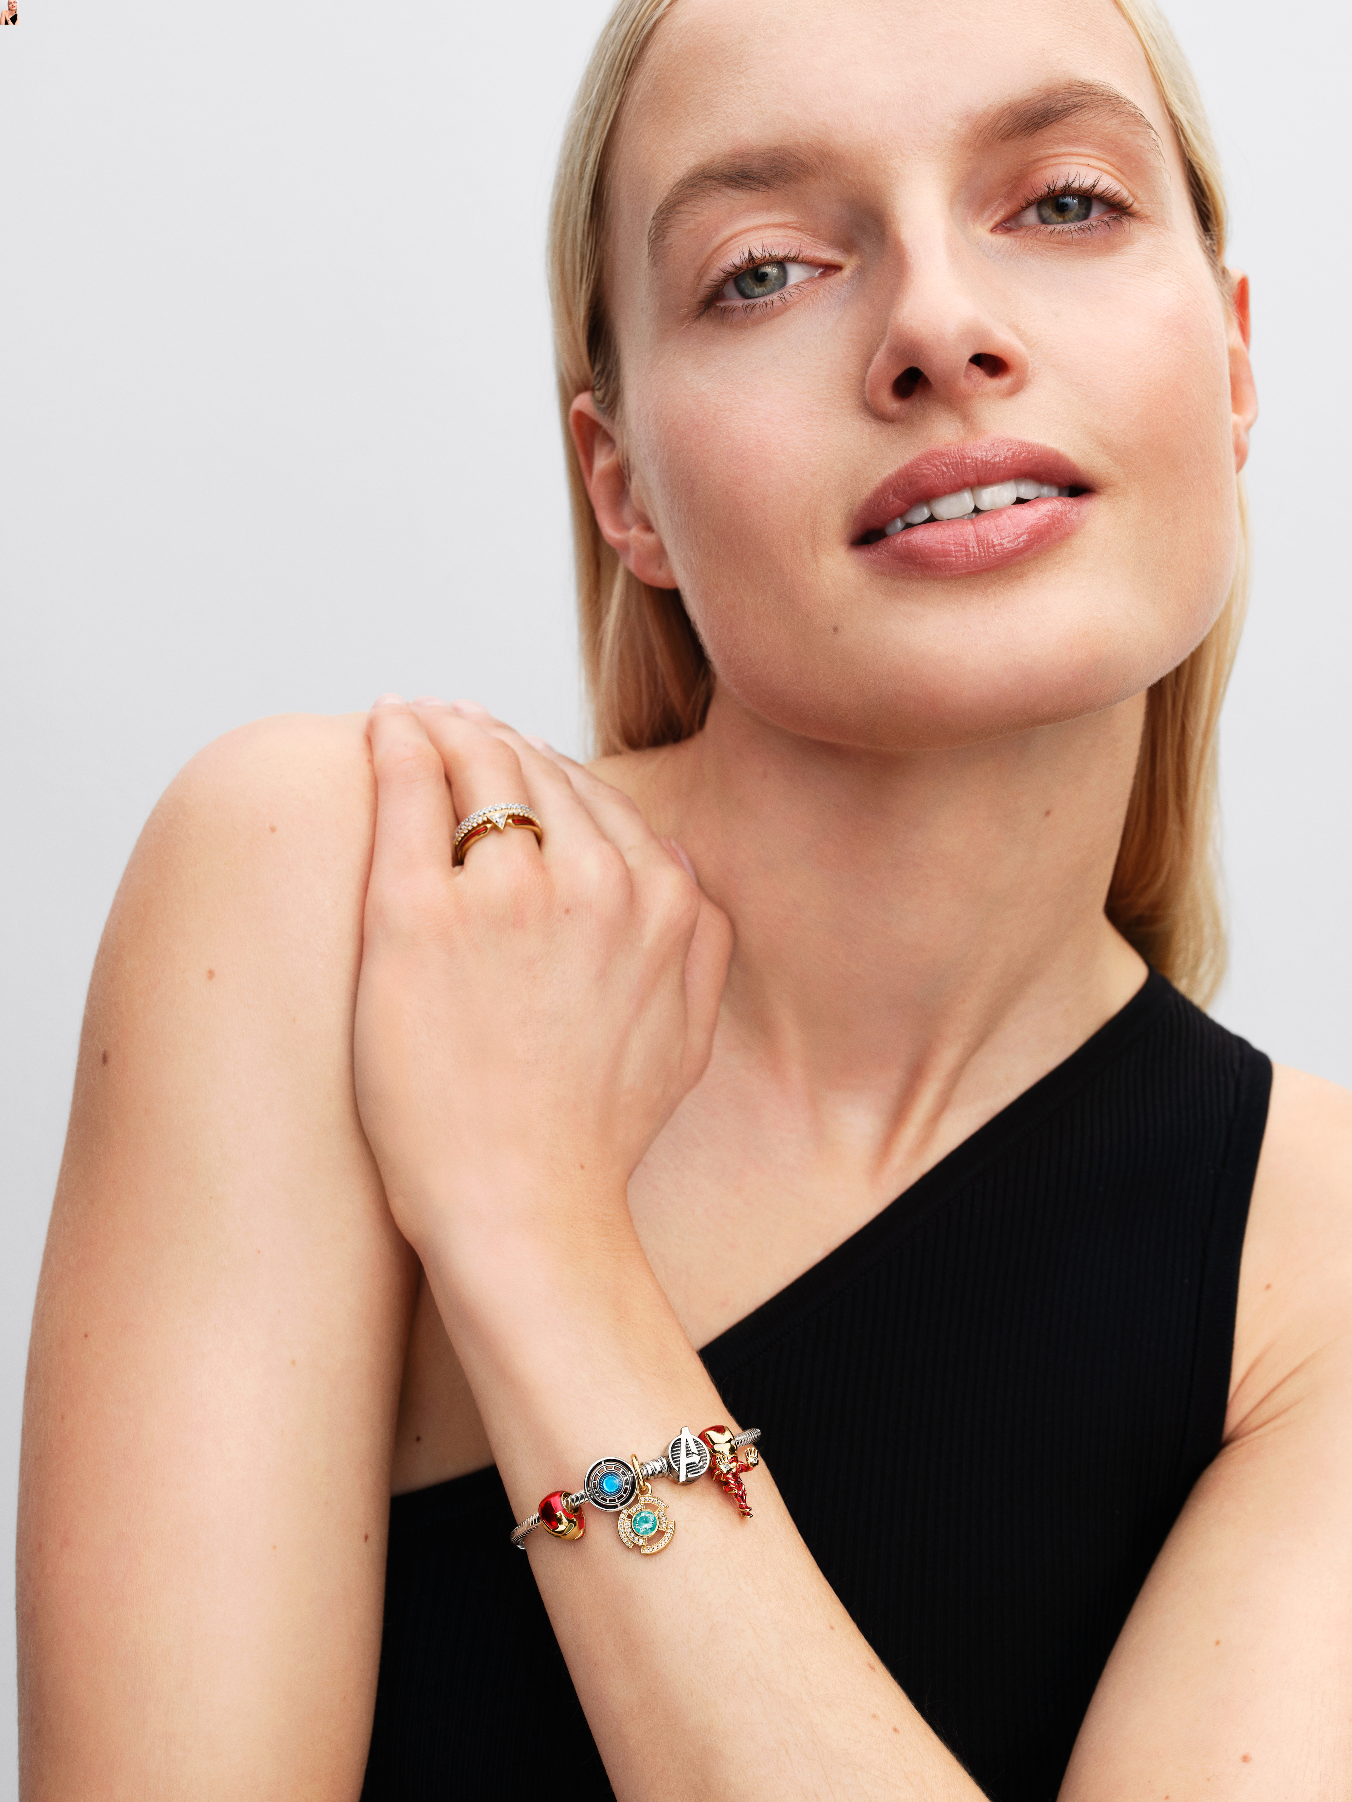

Ciudad de México, octubre de 2025 — El universo de los héroes se expande más allá de los cómics para convertirse en joya. Marvel x Pandora regresa con una colección que reinterpreta el poder, la fuerza y la individualidad a través de piezas que brillan con significado propio.
Bajo el concepto “Share Your Power”, Pandora invita a celebrar la energía interior que nos impulsa a ser quienes somos. Porque los verdaderos superhéroes no solo viven en las historias: habitan en los gestos cotidianos, en la valentía de ser auténticos y en la capacidad de inspirar a otros.
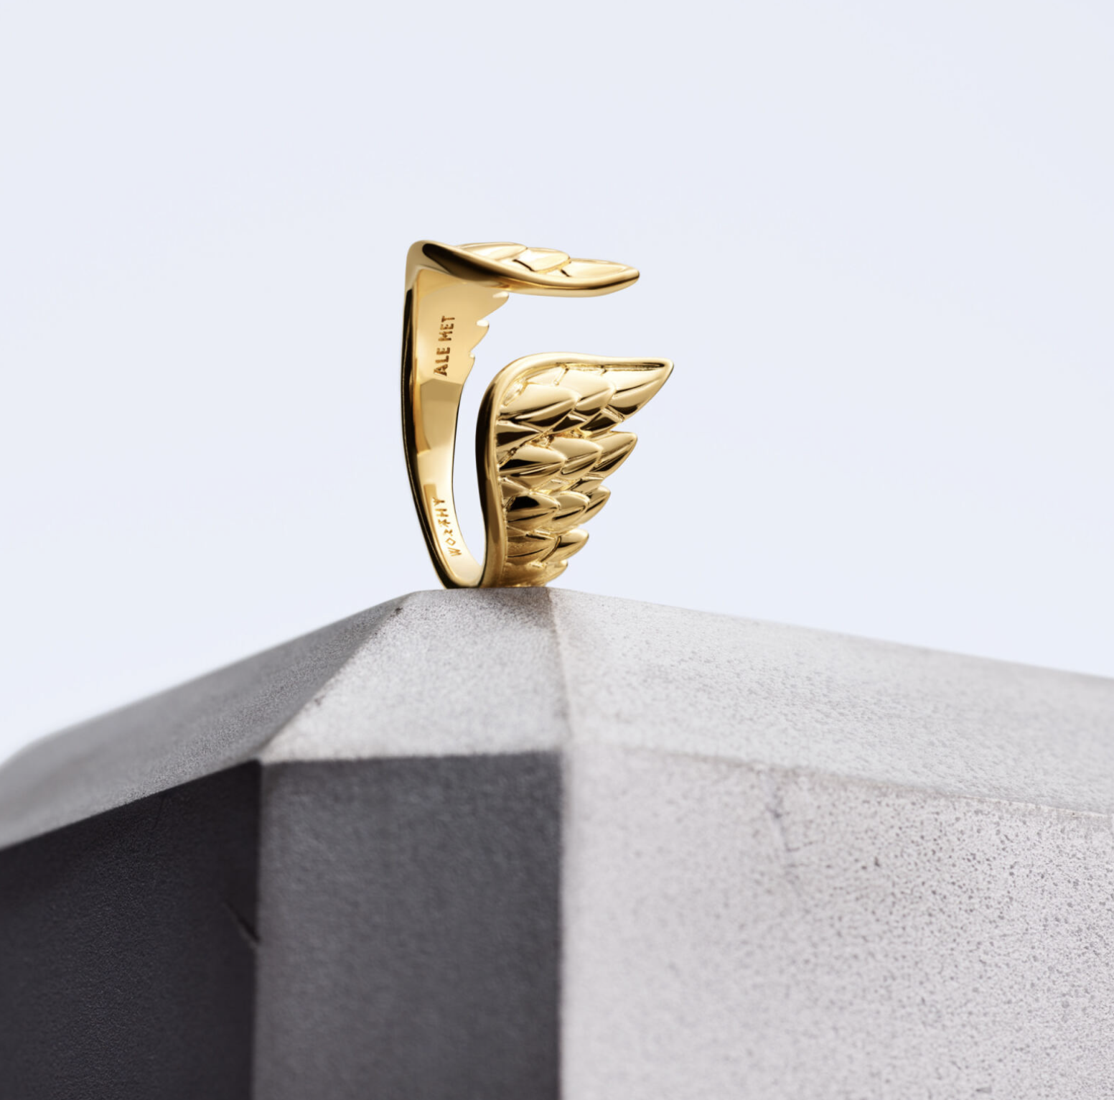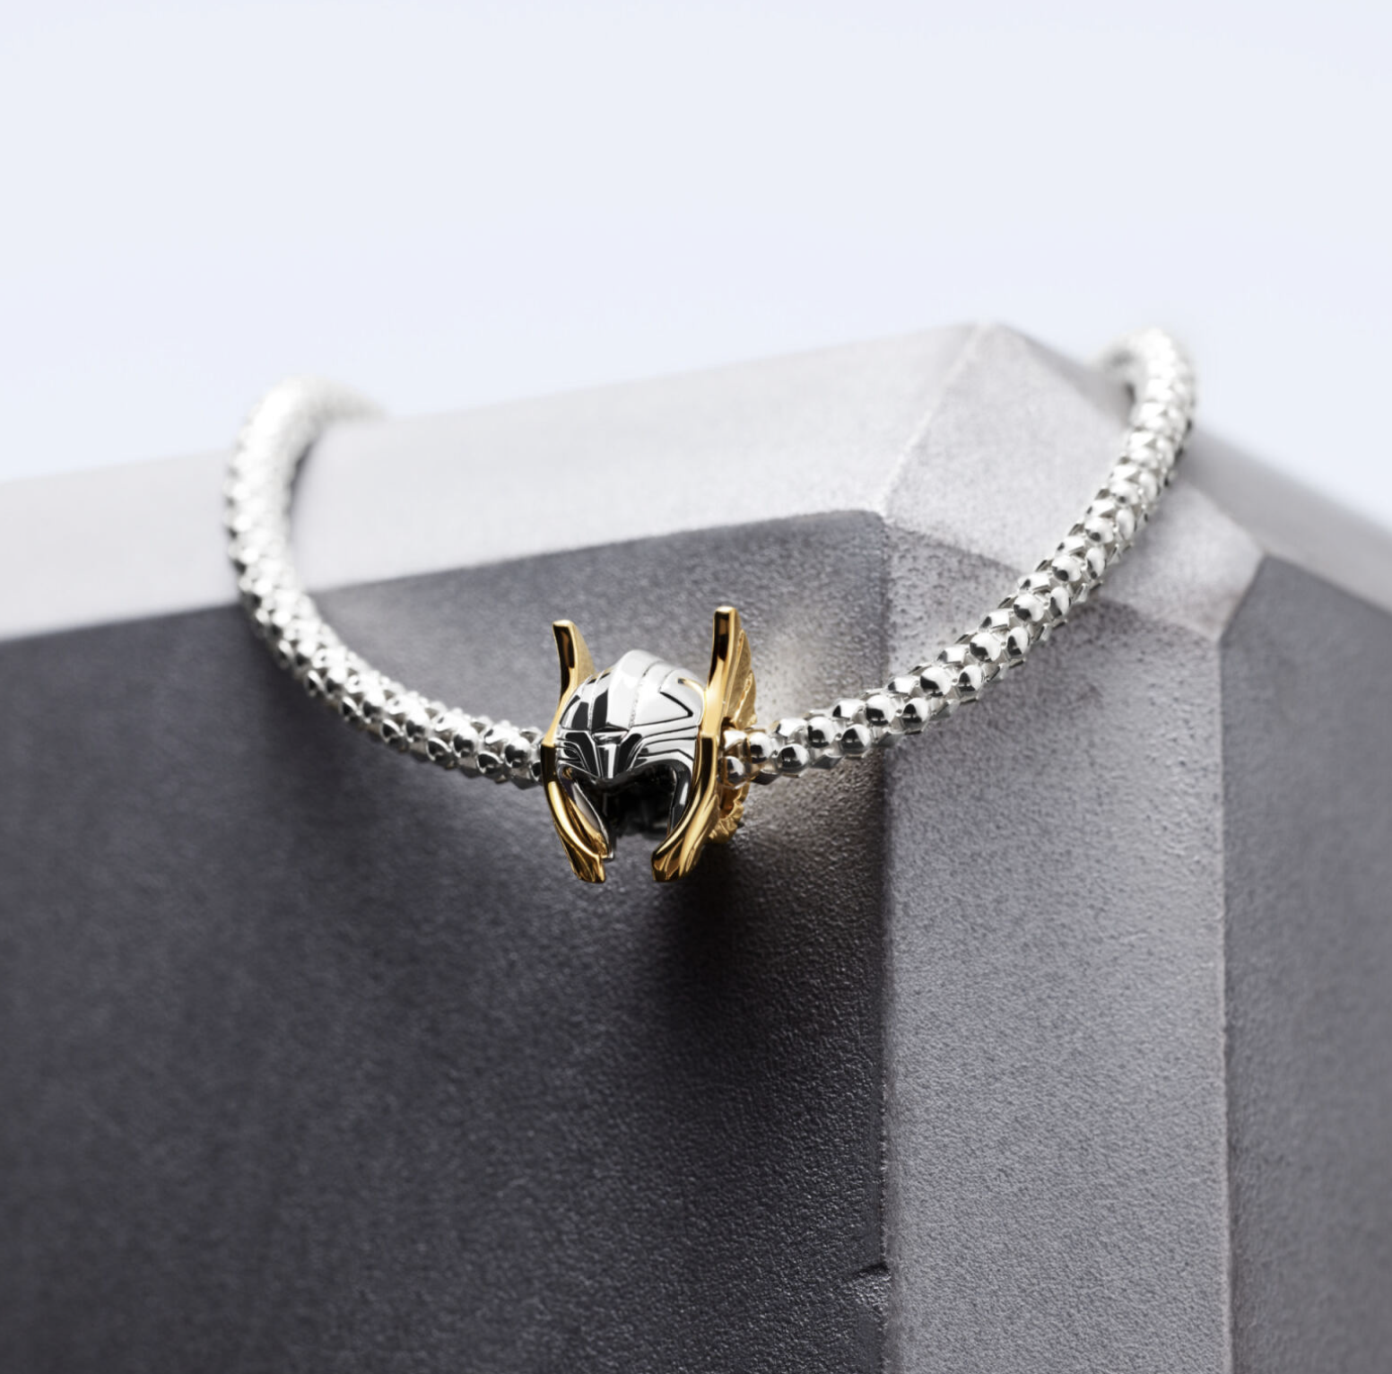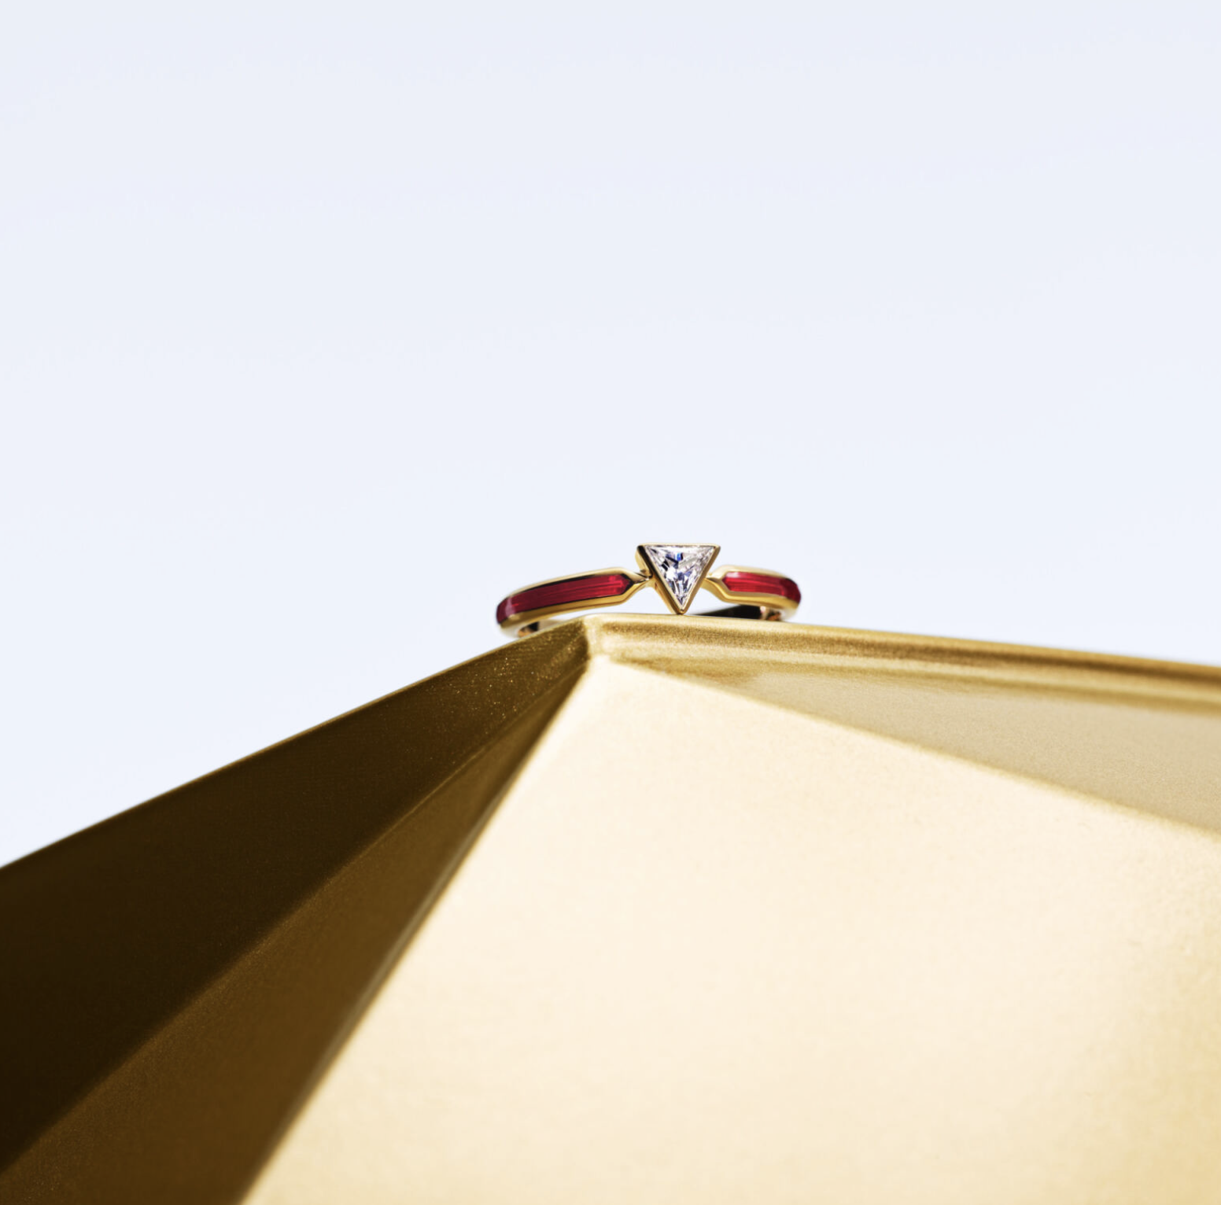
Cada pieza de esta colección fusiona el lenguaje visual del universo Marvel con la sensibilidad artesanal de Pandora, creando un equilibrio entre fantasía y realidad. Los charms, y anillos están diseñados como amuletos modernos: símbolos de fuerza, resiliencia y esperanza.
El brillo de la plata esterlina, los destellos dorados y los detalles en esmalte capturan la esencia de los íconos más poderosos del multiverso. Desde telarañas hasta el rayo de Thor o el emblema de Iron Man, cada diseño es una declaración de identidad, una invitación a llevar con orgullo la historia que nos inspira.
Más que una colección, Marvel x Pandora es una celebración del poder interior: esa chispa que nos mueve a seguir, a reinventarnos, a compartir nuestra luz con el mundo. Porque cada persona tiene un superpoder —y este es el momento de dejarlo brillar.
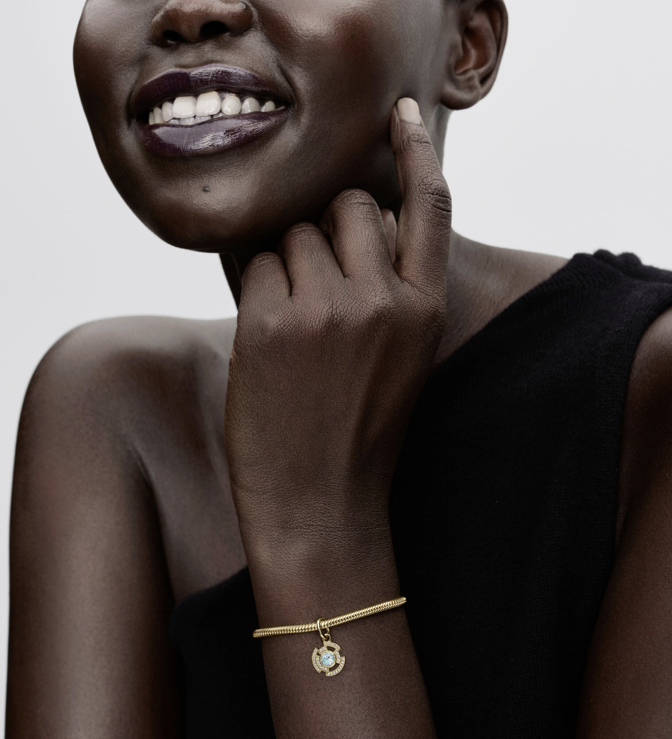
The Multiverse of Power – Marvel x Pandora. Comparte tu poder.
Para descubrir esta propuesta de grabado, visita una de las tiendas físicas o https://www.pandoraoficial.com.mx
Descarga imágenes aquí
Para mayor información por favor contactar a:
alberto.guerrero@another.co – Alberto Guerrero

SOBRE PANDORA
Pandora es la marca de joyería más grande del mundo. Sus joyas, elaboradas a mano con materiales de alta calidad, ofrecen infinitas posibilidades de personalización, permitiendo que las personas expresen su estilo personal a través de sus piezas. Lo que comenzó como una pequeña tienda de joyería en Copenhague, Dinamarca, hace más de 40 años, hoy está presente en más de 100 países. Pandora está comprometida con el liderazgo en sostenibilidad y elabora todas sus joyas utilizando únicamente oro y plata reciclados. Además, la compañía se ha propuesto reducir a la mitad las emisiones de gases de efecto invernadero en toda su cadena de valor para 2030.

